 | ISTITUTO STATALE D’ISTRUZIONE SECONDARIA SUPERIORE “G. B. NOVELLI ”  Liceo delle Scienze Umane – Liceo Economico Sociale −Liceo Linguistico  Istituto Professionale Industria e Artigianato per il made in Italy (Tessile-Abbigliamento)  Istituto Professionale Servizi per la Sanita' e l'Assistenza Sociale  Istituto Professionale Enogastronomia e ospitalità alberghiera  Percorso di II Livello (ex Corso Serale)  Istituto Professionale Servizi per l’Enogastronomia e l’ospitalità alberghiera  Istituto Professionale Produzioni Industriali ed Artigianali- Articolazione Artigianato- Opzione Produzioni Tessili e Sartoriali  Via G.B. Novelli, N° 1 81025 MARCIANISE (CE)  Codice Fiscale : 80102490614 – Distretto Scolastico n° 14  Segr. Tel :0823-511909 – Fax 0823-511834 VicedirigenzaTel :0823-580019  Tel Dirigente Scolastico : 0823-511863  E-mail :ceis01100n@istruzione.itE-mail certificata (PEC) : ceis01100n@pec.istruzione.it  Sito Web :www.istitutonovelli.it | 

Prot.n. 11428/VII del 26/06/2026

AI DOCENTI INTERESSATI DELL’ISISS
“G.B. NOVELLI”
MARCIANISE(CE)
ALLA DSGA
AL SITO WEB

COMUNICAZIONE N.259

OGGETTO: indicazioni operative Prove di verifica per recupero carenze formative e SCRUTINIo Integrativo LUGLIO 2026

Si comunica che al fine di assicurare omogeneità comportamentale e decisionale nei Consigli di classe convocati per lo Scrutinio Integrativo Luglio 2026, secondo il calendario allegato alla comunicazione interna n.258 prot. n.11426/VII del 26/06/2026, i docenti sono invitati a rispettare le indicazioni di seguito riportate.

- VERIFICHE PER RECUPERO CARENZE FORMATIVE

In ordine alla tipologia, alla struttura, ai tempi e alle griglie di valutazione, le prove di verifica dovranno essere predisposte, per ciascuna disciplina, oggetto di verifica in conformità alle modalità stabilite dai singoli Dipartimenti nelle riunioni di Settembre 2025.
N.B: I docenti interessati, nel predisporre le suddette prove di verifica, dovranno attenersi ai contenuti essenziali disciplinari presenti nelle comunicazioni alle famiglie dello “Scrutinio finale a.s. 2025/2026”.

In esito alle prove di verifica, i docenti interessati coinvolti nell’espletamento di dette prove, compileranno, ciascuno per la propria disciplina di insegnamento e per ogni classe di appartenenza degli studenti interessati al sostenimento delle prove medesime, la “Scheda del docente di registrazione degli esiti della seduta d’esame relativa all’accertamento del superamento/non superamento delle carenze formative riscontrate in sede di scrutinio finale a.s. 2025/2026”

N.B.: Sulla succitata “Scheda del docente di registrazione degli esiti della seduta d’esame relativa all’accertamento del superamento/non superamento delle carenze formative riscontrate in sede di scrutinio finale a.s. 2025/2026”, ciascun docente interessato/coinvolto nello svolgimento della/e prova/e, avrà cura di fare apporre, nella apposita sezione, a ciascuno studente interessato al sostenimento della/e prova/e, la propria firma con l’indicazione della data di espletamento della/e prova/e stessa.

Si specifica, infine che la/e scheda/e in parola (il cui format è disponibile in formato cartaceo presso la postazione delle collaboratrici scolastiche Sig.re Braccio Francesca e Zarrillo Teresa andrà/anno allegata/e), unitamente alle prove di verifica, al verbale dello scrutinio integrativo di Luglio 2026.
,.

- SCRUTINIO INTEGRATIVO LUGLIO 2026

- Scrutinio integrativo Luglio 2026 per gli studenti con sospensione del giudizio riportata in sede di scrutinio finale a.s. 2025/2026

Il Consiglio di classe riunito per lo scrutinio integrativo, è un organo collegiale giudicante perfetto che esige la presenza di tutti i suoi componenti per la validità delle deliberazioni da assumere.
Nessun componente il Consiglio di classe dovrà abbandonare lo scrutinio prima del completamento di tutte le previste operazioni.

I Docenti che, per legittimo impedimento, non possono partecipare allo scrutinio, trasmetteranno in tempo utile perché si possa provvedere alle dovute sostituzioni, all’indirizzo di posta elettronica della Scuola: ceis01100n@istruzione.it, la comunicazione relativa alla propria assenza, opportunamente documentata, a detta seduta del consiglio di classe.

- Attribuzione credito scolastico a.s. 2025/2026 per tutti gli allievi con sospensione del giudizio delle classi terze e quarte interessate ammessi alla classe successiva.

I consigli delle classi Terze e Quarte di tutti gli indirizzi di studio provvederanno ad attribuire il Credito scolastico sulla base di quanto deliberato dai Collegi dei Docenti del giorno 25 settembre 2025.
N.B. L’art. 15, co. 2 bis, del d.lgs. 62/2017, introdotto dall’art. 1, co. 1, lettera d), della legge 1° ottobre 2024, n. 150, prevede che il punteggio più alto nell’ambito della fascia di attribuzione del credito scolastico spettante sulla base della media dei voti riportata nello scrutinio finale possa essere attribuito se il voto di comportamento assegnato è pari o superiore a nove decimi.

- Compilazione certificazione delle competenze di base acquisite nell’assolvimento dell’obbligo d’istruzione, Decreto Ministeriale n.14 del 30/01/2024 (solo per gli studenti con sospensione del giudizio delle classi seconde interessate di tutti gli indirizzi di studio).

I consigli di tutte le classi seconde, al termine delle operazioni di scrutinio, procedono per gli studenti, ammessi/non ammessi alla classe successiva, alla compilazione della Certificazione delle competenze in assolvimento dell’obbligo d’istruzione, di cui al D.M. n.14 del 30/01/2024, acquisite al termine del percorso scolastico del primo biennio anni scolastici: 2024/2025 e 2025/2026.
Alle competenze chiave con le relative competenze in assolvimento dell’obbligo d’istruzione saranno attribuiti i ^{(*)}livelli: iniziale, base, intermedio ed avanzato, secondo la Tabella A, come deliberato nella seduta del collegio dei docenti del 25 settembre 2025.
Ciascun coordinatore di dette classi avrà cura di consegnare, il giorno successivo alla data della seduta dello scrutinio medesimo, gli attestati in segreteria didattica che provvederà a farli firmare dal Dirigente Scolastico, a registrarli al protocollo e ad inserirli nel fascicolo personale degli alunni interessati.

- Compilazione attestato delle competenze “Standard formativo: Operatore socio-sanitario – percorso ridotto per i diplomati dell’indirizzo di studio Professionale Servizi per la Sanità e l’Assistenza Sociale classi 3^ e 4^.
I Consigli delle classi Terze e Quarte dell’indirizzo di studio Professionale Servizi per la Sanità e l’Assistenza Sociale al termine delle operazioni di scrutinio, procedono per ogni studente Ammesso e Non Ammesso alla classe successiva, alla compilazione dell’Attestato delle competenze “Standard formativo: Operatore Socio-Sanitario – percorso ridotto per i diplomati dell’IP Indirizzo Servizi per la Sanità e l’Assistenza sociale”, acquisite dagli allievi delle classi Terze e Quarte al termine dell’anno scolastico a.s.2025/2026.
Ciascun coordinatore delle classi Terze e Quarte e dell’indirizzo di studio Professionale Servizi per la Sanità e l’Assistenza Sociale avrà cura di consegnare dette attestazioni, il giorno successivo alla data della seduta dello scrutinio medesimo, in segreteria didattica che provvederà a farle firmare dal Dirigente Scolastico, a registrarle al protocollo e a inserirle nel fascicolo personale degli alunni interessati.

- Compilazione Certificato di Competenze per i nuovi percorsi di istruzione professionale per gli studenti con sospensione del giudizio delle classi seconde, terze e quarte interessate degli Istituti Professionali (ai sensi dell’art.5, comma 1, lettera g), decreto legislativo n.61 del 13 aprile 2017 e del decreto del ministro dell’istruzione del 24 agosto 2021, n.267)

I Consigli delle classi seconde, terze e quarte interessate dei nuovi Istituti Professionali al termine delle operazioni di scrutinio integrativo, utilizzando il modello opportunamente predisposto, procedono per ogni studente con sospensione del giudizio Ammesso e Non Ammesso alla classe successiva, alla compilazione del Certificato di Competenze acquisite al termine dell’anno scolastico a.s. 2025/2026, ai sensi dell’art.5, comma 1, lettera g), decreto legislativo n.61 del 13 aprile 2017 e del decreto del ministro dell’istruzione del 24 agosto 2021, n.267).
Ciascun coordinatore di dette classi avrà cura di consegnare dette attestazioni, il giorno successivo alla data della seduta dello scrutinio medesimo, in segreteria didattica che provvederà a farle firmare dal Dirigente Scolastico, a registrarle al protocollo e a inserirle nel fascicolo personale degli alunni interessati.

- Compilazione del Quadro VIII del Progetto Formativo Individuale per gli alunni con sospensione del giudizio delle classi seconde, terze e quarte interessate dei Nuovi Percorsi di Istruzione Professionale.

Il Coordinatore di ciascuna classe seconda, terza e quarta interessata dei nuovi percorsi di Istruzione professionale, al termine delle operazioni di scrutinio integrativo di Luglio 2026, avrà cura di:
- compilare la sezione “EVENTUALE NON AMMISSIONE DELL’ALUNNO ALLA CLASSE SUCCESSIVA” del “QUADRO VIII: VERIFICA DI FINE ANNO SCOLASTICO DEL PERCORSO A.S….” pag.10 di 12 del Progetto Formativo Individuale a.s. 2025/2026,nel caso in cui l’alunno/a interessato/a non abbia recuperato le carenze formative registrate in seno agli scrutini finali a.s. 2025/2026;
OPPURE
- riportare, trascrivendola, nella stessa succitata sezione, la seguente dicitura: “Visti gli esiti dello scrutinio integrativo a.s. 2025/2026, l’alunno/a è ammesso/a alla classe successiva” nel caso in cui l’alunno/a interessato/a abbia recuperato le carenze formative registrate in seno agli scrutini finali a.s. 2025/2026.

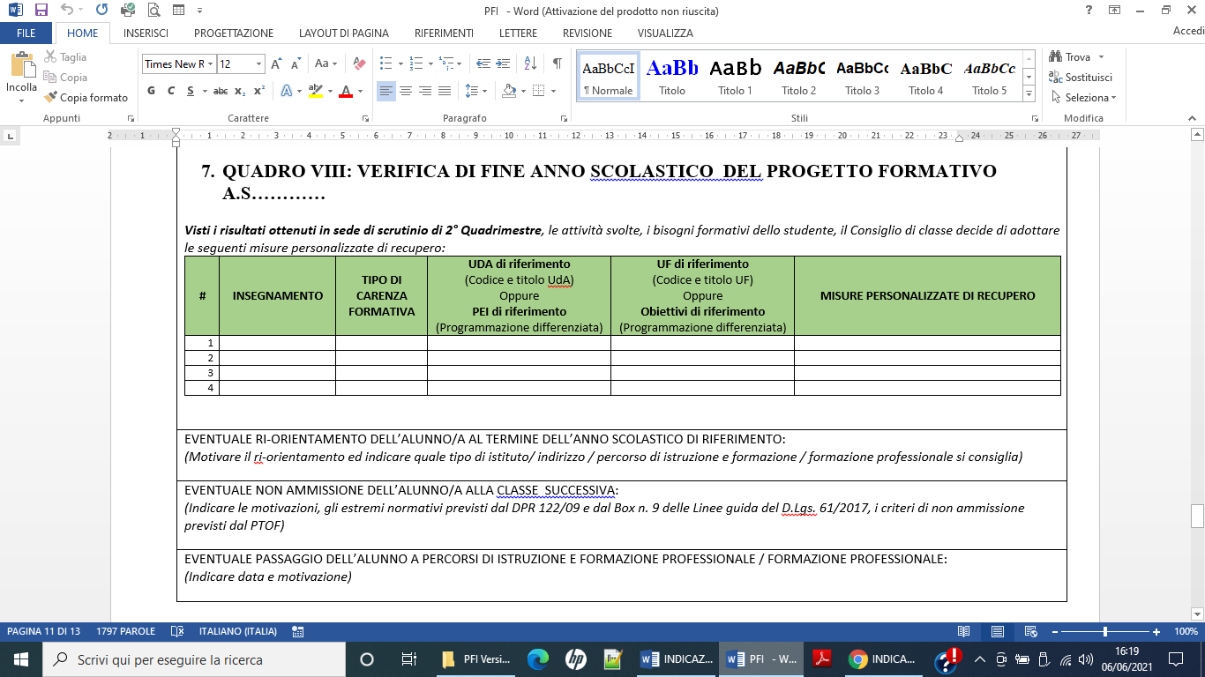

- Relativamente agli ALLIEVI NON AMMESSI alla classe successiva il Coordinatore di Classe assieme a tutti i docenti componenti il Consiglio di classe, in sede di scrutinio integrativo Luglio 2025, compilerà la scheda “COMUNICAZIONE NON AMMISSIONE SCRUTINIO INTEGRATIVO a.s. 2025/2026” su format Word opportunamente predisposto disponibile digitalmente nella sezione Didattica → Condivisione documenti→Palumbo Antonella nella cartella denominata “Documenti Scrutinio integrativo Luglio 2026” del registro elettronico Argo DidUp.
Entro il giorno successivo alla data di effettuazione dello scrutinio il coordinatore delle classi interessate avrà premura di inviare la COMUNICAZIONE DI NON AMMISSIONE debitamente protocollata, attraverso il registro elettronico Argo secondo le indicazioni illustrate durante l’incontro informativo/formativo online relativo allo scrutinio elettronico del 2° Quadrimestre a.s. 2025/2026 e di contattare telefonicamente i genitori degli allievi non ammessi alla classe successiva per verificare l’avvenuta presa visione da parte degli stessi della comunicazione trasmessa attraverso il registro elettronico Argo.

Il Coordinatore di classe registrerà a fonogramma tutte le telefonate effettuate in esito all’accertamento dell’avvenuta visione della comunicazione da parte delle famiglie degli studenti della classe che in seno agli scrutini integrativi avranno riportato la ammissione alla classe successiva. Laddove i genitori contattati telefonicamente dichiarano di essere sprovvisti di credenziali per accedere al registro elettronico, inviteranno gli stessi a recarsi nei tempi brevissimi presso la segreteria di questa istituzione scolastica nei giorni martedì oppure giovedì oppure sabato dalle ore 10:00 alle ore 12:30 al fine di ritirare le credenziali per accedere al registro elettronico; se sprovvisti di strumentazioni elettroniche i genitori degli studenti potranno chiedere presso la segreteria didattica la copia cartacea della comunicazione relativa alla non ammissione del proprio figlio.

NOTA BENE
Ciascun format relativo ai documenti da redigere in sede di scrutinio finale, così come citati nella presente comunicazione, è disponibile in formato digitale sul registro elettronico Argo Didup: Sezione didattica - Area condivisione documenti —> Altri Docenti—> Palumbo Antonella—>Cartella denominata Scrutinio integrativo Luglio 2026
I docenti potranno effettuare le stampe dei format da redigere in seduta di consiglio della propria classe rivolgendosi esclusivamente agli assistenti tecnici in servizio presso la Sala Docenti E1, il Laboratorio di informatica aula n. 49 e il Laboratorio linguistico aula n. 47, previa compilazione del “registro richiesta stampe” disponibile presso ciascuno dei suddetti Laboratori/Sale. Si precisa che, ai fini della stampa, il documento dovrà essere trasportato su chiavetta USB esente da virus e poi dalla stessa trasferito, ad opera dell’assistente tecnico di riferimento, che avrà cura in ogni caso di effettuare la scansione della chiavetta USB, sul desktop del computer del laboratorio dal quale verrà poi successivamente stampato.
N.B. In merito al format del verbale si precisa quanto segue:
► per tutte le classi interessate degli indirizzi liceali e professionali il format del verbale è unico, sarà cura del segretario verbalizzante selezionare i punti all’ordine del giorno relativi alla propria classe.
Gli esiti degli scrutini con la sola indicazione, per ogni studente, della dicitura “AMMESSO” e “NON AMMESSO” alla classe successiva sono pubblicati il giorno venerdì 17 luglio 2026 entro le ore 14.00 distintamente per ogni classe, solo e unicamente nell’area documentale riservata del registro elettronico, cui accedono tutti gli studenti della classe di riferimento. I voti in decimi riferiti alle singole discipline per gli studenti ammessi e non ammessi alla classe successiva sono riportati nell’area riservata del registro elettronico cui può accedere il singolo studente mediante le proprie credenziali personali.

IL DIRIGENTE SCOLASTICO
Prof.ssa Emma Marchitto

